# Visual Studio Code

## Vscode icons

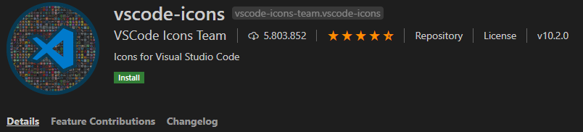

## Prettier – Code formatter

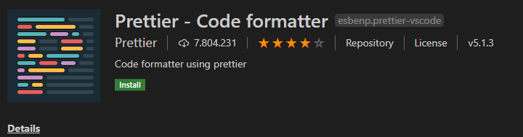

## Palenight Theme

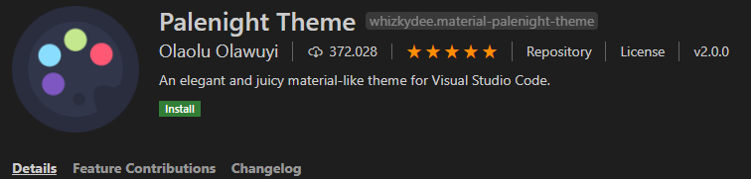

# 1. Instalamos extensión para python

**PASO 1**– Instalamos extensión

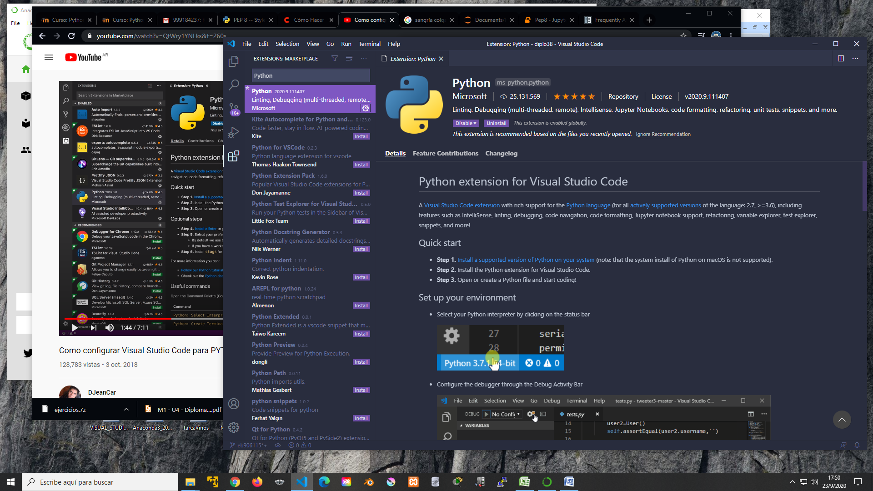

## Instalamos linters Linters

**PASO 2 – Instalamos los siguiente paquetes en la distribución** para poder estar conforme a **pep8**

|  |
| --- |
| **pip install bandit**  **pip install flake8**  **pip install mypy**  **pip install prospector**  **pip install pycodestyle**  **pip install pydocstyle**  **pip install pylama**  **pip install pylint** |

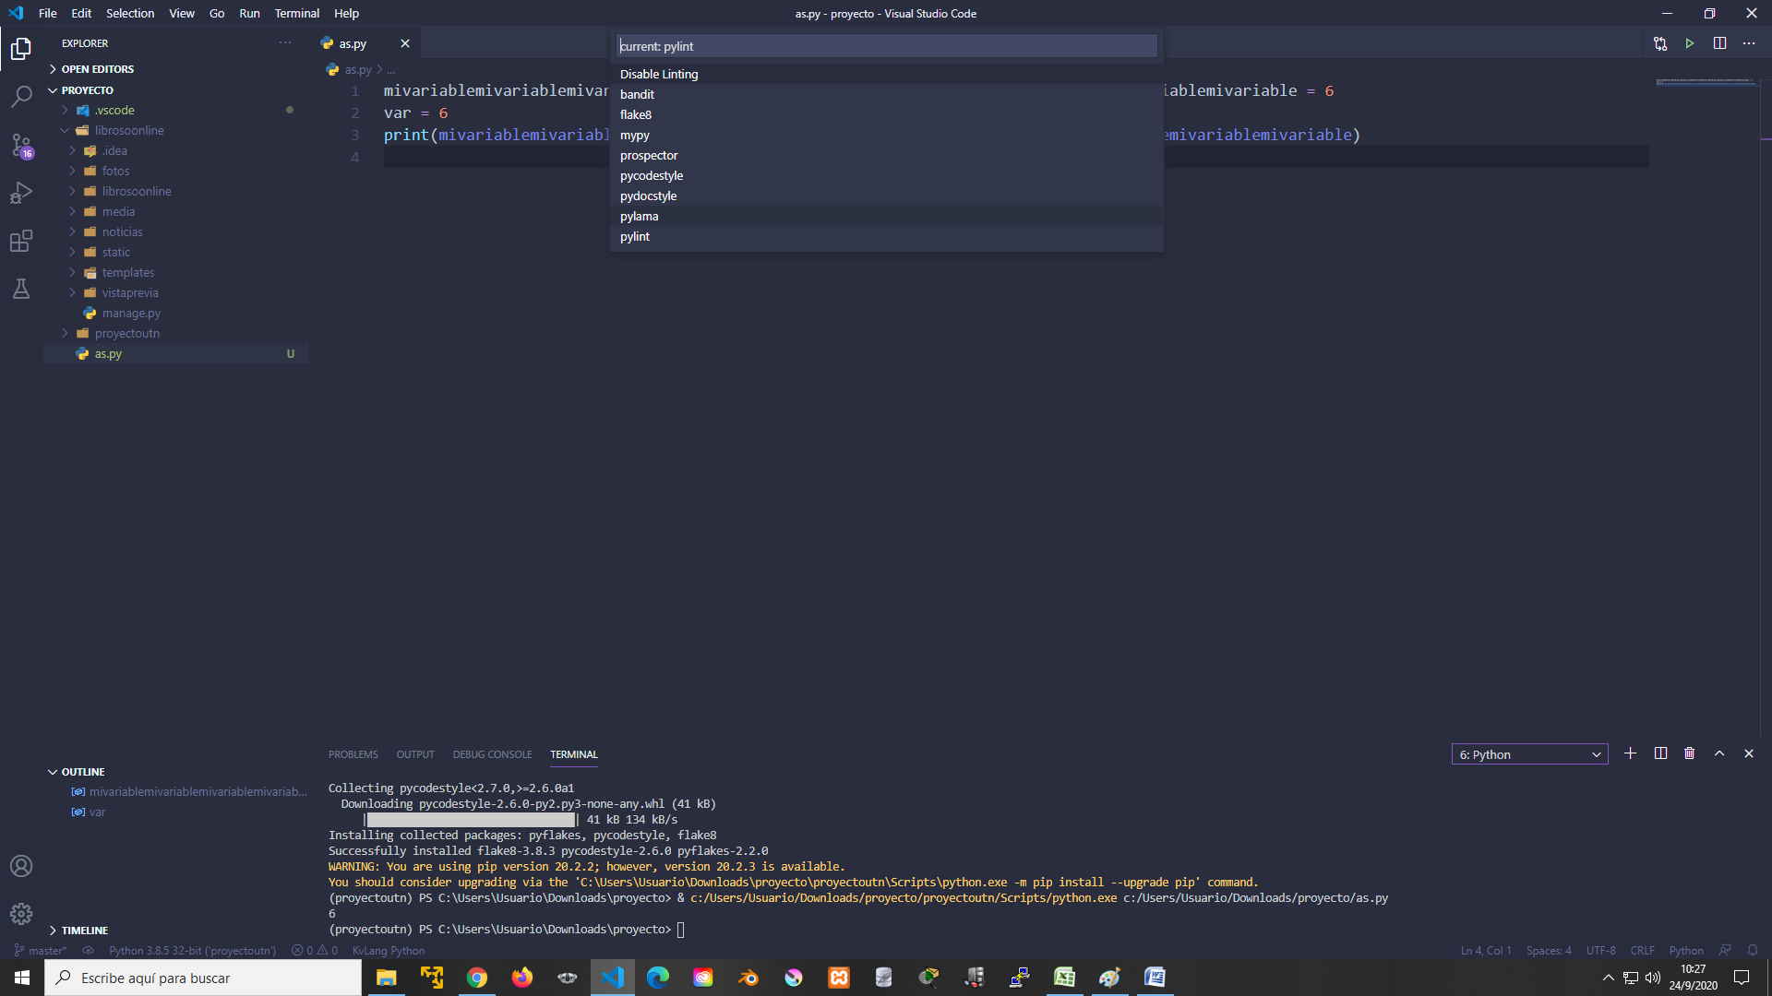

**PASO 3 – Activo pylint**

**(ctrl + shift + p) ó view > Command pallet > Python: Select Linter**

**Puedo elegir otro linter, como:**



# Instalamos Fixers

**PASO 1**

|  |
| --- |
| **pip install pytest**  **pip install pre-commit**  **pip install black** |

Y a continuación y presionamo enter:

**PASO 2**

**(ctrl + ,) ó File > Preferences > Settings**

**PASO 3**

En el campo superior ponemos “**format on save**”

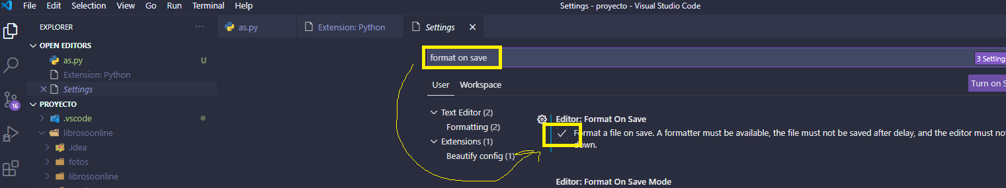

**Y tildamos el campo”Edit Format On Save”**

**PASO 4**

En el campo superior ponemos “**python formatting provider**” y seleccionamos “**black**”

**AHORA CADA VEZ QUE GUARDAMOS LOS CAMBIOS SE MODIFICAN LOS ERRORES EN PEP8**